2025中考化学必考流程题3大类提分专练
❤ 一、流程题——制备
1、金属镁既可以作为飞机、导弹的材料，又能用于制闪光粉、照明弹等。以海水和白云石为原料制备金属镁的主要流程如下（部分产物略）：
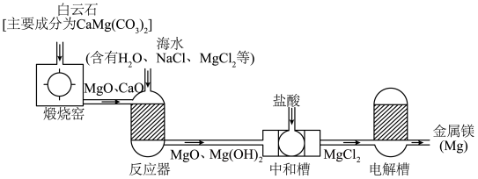

(1)煅烧窑中，白云石发生了化学（填“物理”或“化学”）变化。
(2)为保证产品纯度，反应器中获得的MgO和需用蒸馏水洗涤，为确认是否洗涤干净，取最后一次洗涤液，滴加A（填序号），若无明显现象，则表示已经洗净。
A．硝酸银和稀硝酸混合液 B．KCl溶液 C．稀盐酸
(3)中和槽中，加入盐酸后发生的中和反应是2HCI+ Mg(OH)₂=MgCl₂+2H₂O（写出化学方程式）。
(4)电解槽中是将电能转化为化学能。

2、MgSO₄·7H₂O是一种重要的化工原料。工业上以镁矿石(主要成分为MgCO₃，还含有少量的SiO₂,和FeCO₃)为原料制备MgSO₄·7H₂O的相关流程如图：
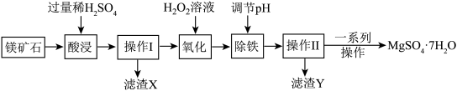

已知：①难溶于水也不参加反应。
②三种金属离子开始沉淀和完全沉淀时的H如表。
 | Fe²⁺ | Fe³⁺ | Mg²⁺
开始沉淀pH | 7.6 | 2.3 | 9.3
完全沉淀pH | 9.6 | 3.7 | 10.8
(1)“酸浸”时为提升浸出率可采取的措施有将矿石粉碎（写出任意一个），酸浸时镁矿石中的MgCO₃与稀H₂SO₄反应的化学方程式为MgCO₃+H₂S0₄=MgS0₄+H₂O+CO₂↑。
(2)“氧化”过程中H₂O₂、KMnO₄均可将氧化成，实际工业选择用H₂O₂的优点是生成物为水，无污染。
(3)“除铁”时，应选用MgO（填“NaOH”或“MgO”）调节pH，调节pH合理的范围是3.7≤pH<9.3。
❤ 二、流程题——鉴定
1、现欲探究一固体混合物A的成分，已知其中可能含有碳酸钠、硝酸铵、硝酸钡、氯化铜、氯化铁五种物质中的两种或多种。按如图进行实验探究，实验现象如图中所述。（设过程中所有发生的反应都恰好完全反应）。
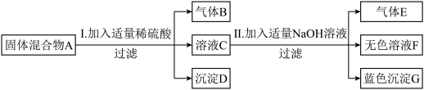

试根据实验过程和发生的现象作出判断，填写以下空白：
(1)气体B的化学式CO₂ ，气体E的化学式NH₃。
(2)写出步骤Ⅰ中生成沉淀D的化学方程式：
H₃SO +Ba(NO₃)₂=2HNO₃+BaSo₄↓。
(3)无色溶液F中一定大量存在的阴离子是CI⁻、NO⁻₃。（写离子符号）
(4)根据上述实验现象推断，该固体混合物中一定不存在的物质是FeCl₃（写化学式）。

2、实验室有一包白色粉末，其成分可能是硫酸钠、碳酸钠、氢氧化钠、氯化钠、硝酸钡中的几种物质。为了探究固体成分，松雷化学小组的同学做了如下实验：
【探究目的】白色粉末中有哪些物质？
【回顾旧知】碳酸钠溶液显碱性
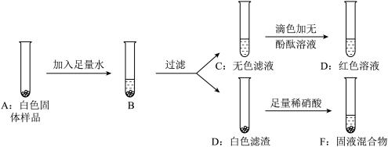
【设计并实施方案】

(1)向D中加入足量稀硝酸，小松观察到白色固体表面产生气泡，固体逐渐减少但不消失的现象，发生反应的化学方程式BaCO₃+2HNO₃=Ba(NO₃)₂+H₂O+CO2↑；由此可判断白色粉末中一定含有的物质是Na₂SO₄、Na2CO₃、Ba(NO₃）₂。
(2)E中溶液呈红色，说明溶液显碱性，不能(填“能”或“不能”)确定E中一定含有氢氧化钠。
(3)为了探究原白色固体中还含有哪些成分，小松继续实验：先向E中加入足量硝酸钡溶液，观察到溶液中产生白色沉淀，溶液由红色变为无色现象，再加入AgNO₃_(填化学式)溶液，观察到明显的实验现象，由此判断原白色固体中还含有氯化钠，不含氢氧化钠。
【思维引领】
(4)在明确了固体成分后，小组同学又进行了如下定量实验：
向35.4g碳酸钠和硫酸钠的混合物中加入100g稀硫酸，恰好完全反应，向所得溶液中逐滴加入氯化钡溶液至刚好不再产生白色沉淀，共得到白色沉淀的质量为69.9g。则加入的稀硫酸的质量分数为19.8%。
❤ 三、流程题——提纯
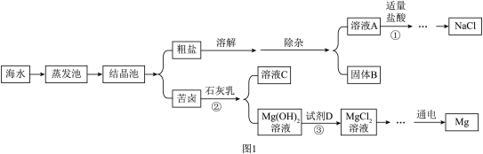
盐城濒临黄海，海盐文化全国知名，海洋资源丰富，应用前景广阔。如图1是一种海水资源综合开发的工艺流程示意图（部分产物省略）。请回答相关问题：

(1)海水晒盐时，水分蒸发到一定程度后引入“结晶池”，继续风吹和日晒，海水就会慢慢成为食盐的饱和（填“饱和”或“不饱和”）溶液，食盐晶体逐渐从海水中析出。
(2)粗盐中仍然含有许多杂质。
i.图是某兴趣小组做粗盐中难溶性杂质的去除实验的操作示意图：
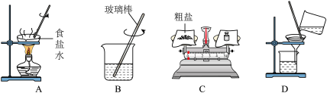

①粗盐的提纯如图，正确的操作顺序是CBDA（填字母组合）。
②操作D中，玻璃棒的作用是引流；操作A中，当蒸发皿中出现大量固体时，停止加热。
ii.粗盐含有的可溶性杂质主要为MgCl2、CaCl2及Na2SO4，图1中“除杂”时可加入过量的NaOH，Na2CO3和BaCl2，则上述三种试剂加入的顺序可以是BCD。
A.NaOH、Na2CO3、BaCl2
B.NaOH、BaCl2、Na2CO3
C.BaCl2、Na2CO3、NaOH
D.BaCl2、NaOH、Na2CO3
有同学提出“除杂”时可以用两种试剂代替上述三种试剂，也能达到同样的作用。你同意他的观点吗？写出你的判断及理由.
同意，可用Ba(OH)₂既能与SO₄²⁻生成BaSO₄，又能与Mg²⁺生成Mg(OH)₂，再加入足量的Na₂CO₃溶液去除Ca²⁺和过量的Ba²⁺
(3)图中步骤①加入适量盐酸的目的是除去过量的Na₂CO₃和NaОH。
(4)“海水制镁”：图步骤③中试剂D为盐酸（填试剂名称）。
(5)苦卤中本身就有氯化镁，请分析图1中反应②、③（即MgCl2→Mg（OH）2→MgCl2）转化过程的目的是提纯氯化镁。
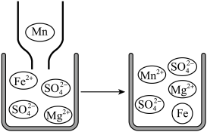
(6)海水中除了富含钠、镁等金属元素外，还含有少量锰、铁等元素。为比较锰、铁、镁的金属活动性强弱，将锰粉投入硫酸亚铁和硫酸镁的混合溶液中，反应的微观示意图如图所示。这三种金属活动性由强到弱的顺序为A（填序号）。

A．镁、锰、铁 B．镁、铁、锰 C．锰、镁、铁‍
2025中考化学必考流程题3大类提分专练
❤ 一、流程题——制备
1、金属镁既可以作为飞机、导弹的材料，又能用于制闪光粉、照明弹等。以海水和白云石为原料制备金属镁的主要流程如下（部分产物略）：

(1)煅烧窑中，白云石发生了化学（填“物理”或“化学”）变化。
(2)为保证产品纯度，反应器中获得的MgO和需用蒸馏水洗涤，为确认是否洗涤干净，取最后一次洗涤液，滴加A（填序号），若无明显现象，则表示已经洗净。
A．硝酸银和稀硝酸混合液 B．KCl溶液 C．稀盐酸
(3)中和槽中，加入盐酸后发生的中和反应是2HCI+ Mg(OH)₂=MgCl₂+2H₂O（写出化学方程式）。
(4)电解槽中是将电能转化为化学能。

2、MgSO₄·7H₂O是一种重要的化工原料。工业上以镁矿石(主要成分为MgCO₃，还含有少量的SiO₂,和FeCO₃)为原料制备MgSO₄·7H₂O的相关流程如图：

已知：①难溶于水也不参加反应。
②三种金属离子开始沉淀和完全沉淀时的H如表。
 | Fe²⁺ | Fe³⁺ | Mg²⁺
开始沉淀pH | 7.6 | 2.3 | 9.3
完全沉淀pH | 9.6 | 3.7 | 10.8
(1)“酸浸”时为提升浸出率可采取的措施有将矿石粉碎（写出任意一个），酸浸时镁矿石中的MgCO₃与稀H₂SO₄反应的化学方程式为MgCO₃+H₂S0₄=MgS0₄+H₂O+CO₂↑。
(2)“氧化”过程中H₂O₂、KMnO₄均可将氧化成，实际工业选择用H₂O₂的优点是生成物为水，无污染。
(3)“除铁”时，应选用MgO（填“NaOH”或“MgO”）调节pH，调节pH合理的范围是3.7≤pH<9.3。
❤ 二、流程题——鉴定
1、现欲探究一固体混合物A的成分，已知其中可能含有碳酸钠、硝酸铵、硝酸钡、氯化铜、氯化铁五种物质中的两种或多种。按如图进行实验探究，实验现象如图中所述。（设过程中所有发生的反应都恰好完全反应）。

试根据实验过程和发生的现象作出判断，填写以下空白：
(1)气体B的化学式CO₂ ，气体E的化学式NH₃。
(2)写出步骤Ⅰ中生成沉淀D的化学方程式：
H₃SO +Ba(NO₃)₂=2HNO₃+BaSo₄↓。
(3)无色溶液F中一定大量存在的阴离子是CI⁻、NO⁻₃。（写离子符号）
(4)根据上述实验现象推断，该固体混合物中一定不存在的物质是FeCl₃（写化学式）。

2、实验室有一包白色粉末，其成分可能是硫酸钠、碳酸钠、氢氧化钠、氯化钠、硝酸钡中的几种物质。为了探究固体成分，松雷化学小组的同学做了如下实验：
【探究目的】白色粉末中有哪些物质？
【回顾旧知】碳酸钠溶液显碱性
【设计并实施方案】

(1)向D中加入足量稀硝酸，小松观察到白色固体表面产生气泡，固体逐渐减少但不消失的现象，发生反应的化学方程式BaCO₃+2HNO₃=Ba(NO₃)₂+H₂O+CO2↑；由此可判断白色粉末中一定含有的物质是Na₂SO₄、Na2CO₃、Ba(NO₃）₂。
(2)E中溶液呈红色，说明溶液显碱性，不能(填“能”或“不能”)确定E中一定含有氢氧化钠。
(3)为了探究原白色固体中还含有哪些成分，小松继续实验：先向E中加入足量硝酸钡溶液，观察到溶液中产生白色沉淀，溶液由红色变为无色现象，再加入AgNO₃_(填化学式)溶液，观察到明显的实验现象，由此判断原白色固体中还含有氯化钠，不含氢氧化钠。
【思维引领】
(4)在明确了固体成分后，小组同学又进行了如下定量实验：
向35.4g碳酸钠和硫酸钠的混合物中加入100g稀硫酸，恰好完全反应，向所得溶液中逐滴加入氯化钡溶液至刚好不再产生白色沉淀，共得到白色沉淀的质量为69.9g。则加入的稀硫酸的质量分数为19.8%。
❤ 三、流程题——提纯
盐城濒临黄海，海盐文化全国知名，海洋资源丰富，应用前景广阔。如图1是一种海水资源综合开发的工艺流程示意图（部分产物省略）。请回答相关问题：

(1)海水晒盐时，水分蒸发到一定程度后引入“结晶池”，继续风吹和日晒，海水就会慢慢成为食盐的饱和（填“饱和”或“不饱和”）溶液，食盐晶体逐渐从海水中析出。
(2)粗盐中仍然含有许多杂质。
i.图是某兴趣小组做粗盐中难溶性杂质的去除实验的操作示意图：

①粗盐的提纯如图，正确的操作顺序是CBDA（填字母组合）。
②操作D中，玻璃棒的作用是引流；操作A中，当蒸发皿中出现大量固体时，停止加热。
ii.粗盐含有的可溶性杂质主要为MgCl2、CaCl2及Na2SO4，图1中“除杂”时可加入过量的NaOH，Na2CO3和BaCl2，则上述三种试剂加入的顺序可以是BCD。
A.NaOH、Na2CO3、BaCl2
B.NaOH、BaCl2、Na2CO3
C.BaCl2、Na2CO3、NaOH
D.BaCl2、NaOH、Na2CO3
有同学提出“除杂”时可以用两种试剂代替上述三种试剂，也能达到同样的作用。你同意他的观点吗？写出你的判断及理由.
同意，可用Ba(OH)₂既能与SO₄²⁻生成BaSO₄，又能与Mg²⁺生成Mg(OH)₂，再加入足量的Na₂CO₃溶液去除Ca²⁺和过量的Ba²⁺
(3)图中步骤①加入适量盐酸的目的是除去过量的Na₂CO₃和NaОH。
(4)“海水制镁”：图步骤③中试剂D为盐酸（填试剂名称）。
(5)苦卤中本身就有氯化镁，请分析图1中反应②、③（即MgCl2→Mg（OH）2→MgCl2）转化过程的目的是提纯氯化镁。
(6)海水中除了富含钠、镁等金属元素外，还含有少量锰、铁等元素。为比较锰、铁、镁的金属活动性强弱，将锰粉投入硫酸亚铁和硫酸镁的混合溶液中，反应的微观示意图如图所示。这三种金属活动性由强到弱的顺序为A（填序号）。

A．镁、锰、铁 B．镁、铁、锰 C．锰、镁、铁‍

